人文展示室わくわくシート ビギナーコース
なまえ

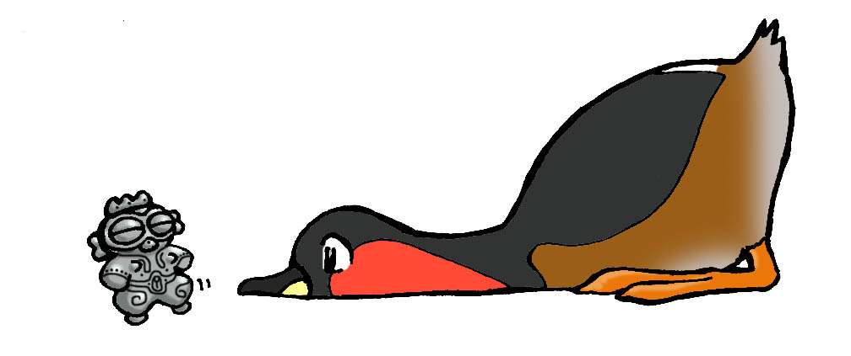

ようこそ，人文展示室へ。ここでは秋田の歴史や文化などを紹介しています。見学したり，スケッチしたりしながら，秋田のあゆみをふりかえってみましょう。

はじめに展示室をぐるっと見学してみましょう。君が好きな展示物ベスト５を
下に書いて，あとでともだちや先生とくらべてみよう。
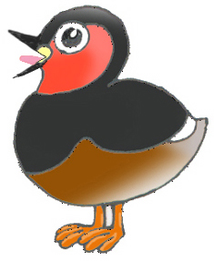

ベスト１ | 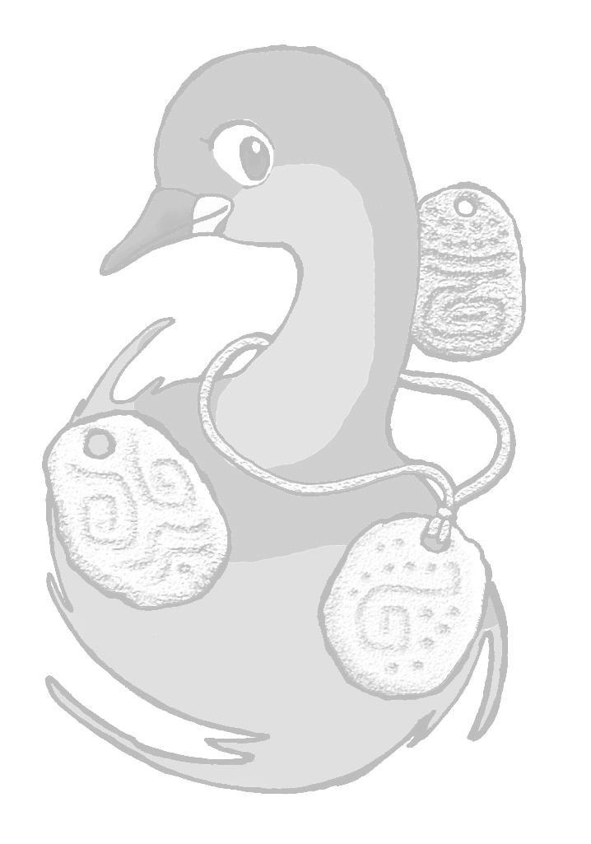
ベスト２
ベスト３
ベスト４
ベスト５

上の中でいちばん，気にいった展示物を下にスケッチしよう。
のは，くよりるをくすることだよ！

